Ciclos anidados

- Indica la salida de los siguientes fragmentos:

a)

for( n = 1;n<=3;n++)
for( i = 5;i<= 7;i++)
printf(“%d %d\n”, n,i);

b)

for( n = 1;n<=3;n++)
{
for( i = 5;i<= 7;i++)
printf(“%d %d”, n,i);
printf(“\n”);
}

- ¿Qué emite este programa?

- comenta que sucede en cada línea de código
- realiza el seguimiento del programa utilizando el siguiente esquema:

| fila | columna | emite |
------|-----------------------------
1 | | | |
2 | | | |
3 | | | |
......... (debes seguir hasta terminar el cuadro)
main(){
int fila = 10;
int columna;
while ( fila >= 1 ) {
columna = 1;
while ( columna <= 10 ) {
printf( "%s", fila % 2 ? "<": ">" );
columna++; }
fila--;
printf( "\n" ); }
system("pause");
return 0; }

- ¿Qué es lo que imprime el programa?

- comenta el programa.
- Realiza el seguimiento con el esquema dado.
main(){
int x, y, I, j;
printf( "Introduzca dos enteros entre 1 y 20: " );
scanf( "%d%d", &x, &y );
for ( i = 1; i <= y; i++ ) {
for ( j = 1; j <= x; j++ ) {
printf( "@" ); }
printf( "\n" ); }
return 0; }

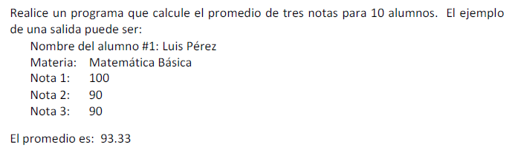
- Construye un programa de gestión para una pequeña compañía que tiene seis empleados. Cada empleado tiene un número de legajo que está entre 111 y 999. Para cada empleado/a, el programa recibe desde el teclado el nombre, sexo, horas trabajadas y sueldo por hora. Pero además, por cada empleado, se deben descontar una cantidad no conocida de vales de adelantos dados en el mes. Por cada empleado ingresado, el programa deberá mostrar en pantalla el nombre y sueldo a cobrar. Al finalizar el programa se debe informar el total de pagos para cada sexo, el sueldo promedio de hombres y de mujeres y qué legajo obtuvo mayores ingresos


- Construye un programa que permita calificar a un grupo de n alumnos de la escuela secundaria. Por teclado se ingresan el nombre y 10 calificaciones de cada alumno, con nota desde 0 a 10; con esos datos el programa debe calcular e informar el promedio de cada alumno y decir si está aprobado o no; para aprobar se requiere un promedio de seis o más y haber obtenido al menos seis en la última de las calificaciones. Posteriormente el programa debe informar cuántos alumnos se ingresaron en el programa, cuántos alumnos aprobaron y cuántos obtuvieron un promedio de al menos 8.

